WDVS Plattenschneider 3861

Brillux

Eigenschaften

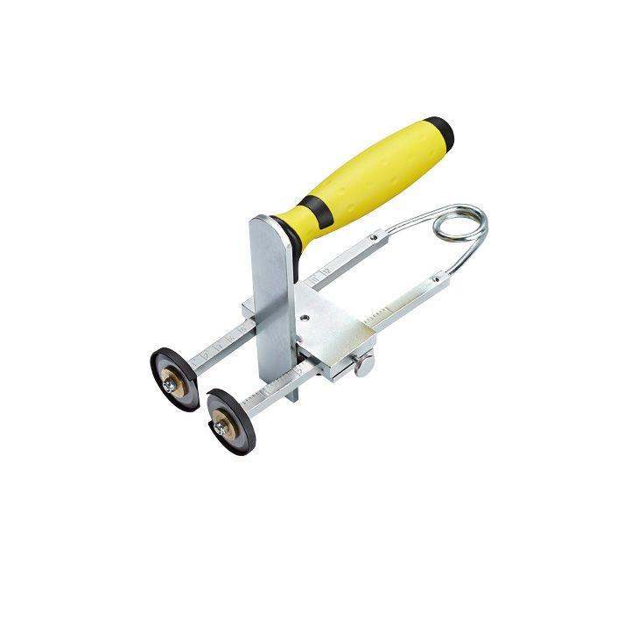

HAN:

3861.0000.0

Einsatzort

außen

Werkstoff

Stahl